CSS ATTRIBUTES

**RESEARCH**

**CSS_Week1_Nizami_SEVINDI_Research**

**24.09.2020**

**TABLE OF CONTENTS**

1. CSS Attributelar ve Kısa Açıklamaları……………...… 2
2. **CSS ATTRIBUTLAR VE KISA ACIKLAMALARI**

|  |  |
| --- | --- |
| colors | Nesnelerin renklerini belirlemek icin kullanilir.  Bu attribute 3 farkli cesidi ile bize secenek saglar. |
| **1- color=** .metin { color:#00FF00; }  **2- background-color=**  .metin{background-color: blue;}  **3- border color=** .metin:{border-color: rgb (255,0,0);} | |

|  |  |
| --- | --- |
| backgrounds | Bir elementin veya sayfanin arka planina dair islemler yapilabilmesini saglar. Farkli cesitlerde seçenek saglar. |
| **1- background-color=** .metin{backround-color: blue;}  **2- background-image=** .metin{backround-image: url(“...”);)  Arka plana bir resim konulmasini saglar.  **3- background-repeat=** .metin{backround-repeat: no-repeat;}  Arkaplana konulan resmin tekrar etmemesini saglar.  background-repeat= .metin{backround-repeat: repeat-x;}  Arkaplana konulan resmin yatay olarak tekrar etmesini saglar.  background-repeat= .metin{backround-repeat: repeat-y;}  Arkaplana konulan resmin dikey olarak tekrar etmesini saglar.  **4- background-attachment=**  .metin{backround-attachment: fixed;}  Arkaplan resminin sabitlenmesi icin kullanilir.  **5- background-position=**  .metin{backround-position; top bottom right left center }  Arkapalna koyulan resmin pozisyonlandirilmasini saglar. | |

|  |  |
| --- | --- |
| borders | Bir elementin cevresindeki cizginin sekli rengi gibi özelliklerini ayarlamak icin kullanilir. |
| **1- border-style=**  .metin{border-style: dotted;} .metin{border-style: dashed;}  .metin{border-style: solid;} .metin{border-style: double;}  .metin{border-style: groove;} .metin{border-style: ridge;}  .metin{border-style: inset;} .metin{border-style: outset;}  .metin{border-style: none;} .metin{border-style: hidden;}  Sinirlarin görsel hali tablonun halinde görülebilir.  **2- border-width=** .metin{border-width: 2px;}  **3- border-color=** .metin:{border-color: rgb (255,0,0);}  .metin:{border-color: red green blue yellow} seklinde yazilirsa her kenar ayri bir renk olur.  **4-border yönü=** .metin:{border-left (right-top-bottom): 6px}  **5-border-radius=** .metin:{border-radius: 4px;}  Kenar cizgilerini yuvarlatmak icin kullanilir.  Birden fazla özellik ayni yerde yer alabilir.  .metin:{kalinlik stil renk;} siralamasiyla yazilir. | |

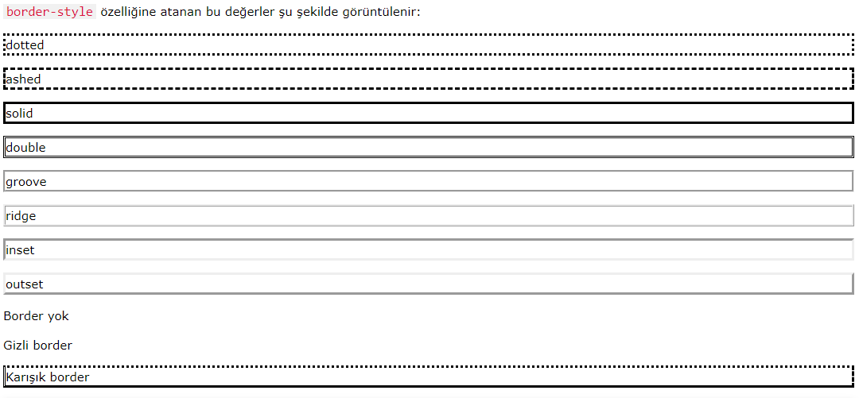

|  |  |
| --- | --- |
| margins | Elementler arasinda bosluk birakmak icin kullanilir. |
| **1-** .metin {margin:50px; } her tarafa esit tagitir.  **2-** .metin {margin-top: 50px;}  .metin {margin-bottom: 100px;}  .metin {margin-right: 30px;}  .metin {margin-left: 40px;}  **3-** .metin {margin: 50px 100px 30px 40px ;} Siralama üst sag alt sol seklinde dagitir.  **4-** .metin {margin:auto;} Yatayda ortalamak icin kullanilir. | |

|  |  |
| --- | --- |
| paddings | Icerik ile sinir cizgisi arasinda bosluk üretmek icin kullanilir. |
| **1-** .metin {padding-top: 50px;}  .metin {padding-bottom: 100px;}  .metin {padding-right: 30px;}  .metin {padding-left: 40px;}  **2-** .metin {padding: 10px 20px 30px 40px;} Siralama: üst sag alt sol  .metin {padding: 10px 20px 30px;} Siralama: üst sag-sol alt  .metin {padding: 10px 20px;} Siralama: üst-alt sag-sol  .metin {padding: 10px;} Siralama: hepsi icin gecerli. | |

|  |  |
| --- | --- |
| height  widht | Bir elementik yükseklik ve genisligini tanimlar. Tanimlanmazsa tarayici kendisi otomatik tanimlar.  Genislik ve yükseklik padding-margin-border’dan gelen degerleri icermez.Bunlar ayrica hesaba dahil edilmelidir. |
| **1-** .metin {widht: 500px; height: 600px;}  **2-** .metin {max-widht: 500px;} Maximum alabilecek genislik degeri belirtilir.  .metin {max-height: 500px;} Maximum alabilecek yükseklik degeri belirtilir. | |

|  |  |
| --- | --- |
| box model | Bütün HTML bir kutu olarak görülmektedir.Tasarimda ve yerlesimde kullanilmaktadir.  Margin, padding, border ve icerikten olusur. |
| **1-** Toplam genisligin hesaplanma sekli.  .metin {  widht: 450px;  padding:15px;  border:10px solid gray;  margin:0px  }  **Hesaplama:** 450 genislik+15 sol paddig+15sag paddig+10 sol border+10 sag border  **= 500px**  **Toplam Yükseklik de ayni sekilde hesap edilir.**  **Hesaplama:** Yükseklik+üst border+altborder+üst padding+alt padding    BOX MODEL YAPISI | |

|  |  |
| --- | --- |
| text | En cok kullanilan attribute dur. Metin ile ilgili bicimlendirmelerin yapilmasini saglar. |
| **1-** .metin {color: blue;}  **2-** .metin {text-align:center (left-right-justify) ;}  **3-** .metin {text-decoration: none;} Alt cizginin kaldirilmasini saglar.  .metin {text-decoration: overline;} Metnin üzerine cizgi koymak icin kullanilir.  .metin {text-decoration: line-through;} Metnin üstünü cizmek icin kullanilir.  .metin {text-decoration: underline;} Metnin altini cizmek icin kullanilir.  **4-** .metin {text-transform: uppercase;} Büyük harf yazmak icin kullanilir.  .metin {text-transform: lowercase;} Kücük harf yazmak icin kullanilir.  .metin {text-transform: capitalize;} Ilk harf büyük harf metin-kelime yazmak icin kullanilir.  **5-** .metin {text-indent: 50px;} Ilk satirim daha icerden baslamasini saglar.  **6-** .metin {letter-spacing: 10px;} Karakterler arasnda bosluk birakmak icin kullanilir.  **7-** .metin {line-height: 0.5;} Satir yüksekligi ayarlanir.  **8-** .metin {word-spacing: 10px;} Kelimeler arasi bosluk ayarlanir.    **9-** .metin {text-shadow: 3px 2px red;} Metinlere gölge eklemek icin kulanilir. | |

|  |  |
| --- | --- |
| fonts | Metnin yazi tipi belirlenir. |
| **1-** .metin {font-family:”Times New Roman”, arial;}  2**-** .metin {font-style: italic (normal-oblique)  **3-** .metin {font-size: 10px;} 16px=1m    **3-** .metin {font-weight: bold (normal);} | |

|  |  |
| --- | --- |
| align | Elementlerin hizalanmasini düzenler. |
| **1-** .metin {margin:50px; } Margin ile hizamala  **2-** .metin {position:absolute; right; 0px } Position ile hizamala  **3-** .metin {float: right (left-center-inherit);} Float ile hizamala  **4-** .metin {text-align:center (left-right-justify) ;} Metinlerin hizamalanma sekli | |

|  |  |
| --- | --- |
| opacitiy | Elementlerin seffaflik düzeyini belirler. 0 tamamen saydam iken 1 degeri tam opak anlamina gelir. 0.5 degeri yari saydamligi temsil eder. |
| **1-** .img { opacity: 0.5;}    **2-** .img:hover{opacity: 0.5;} Kullanilarak resmin üzerine geldiginde saydamlik saglanir.  **3-** .img {bacground-color: rgba(86,101, 115, 0.6)} Arka planin görülmesi saglanabilir. | |

|  |  |
| --- | --- |
| tables | Tablolarin sekillendirilmesinde kullanilir. |
| **1-** .img { border: 1px;}    **2-** .img{border-collapse: collapse ;} Kullanilarak tablonun cift cizgisi tek cizgi yapilir.  **3-** .img {width: 100px; hight:50px;} Genislik ve yükseklik tanimlanir.    4- .img { padding: 15px;} Ic bosluk ayarlanir. | |